О ситуации в Белоруссии
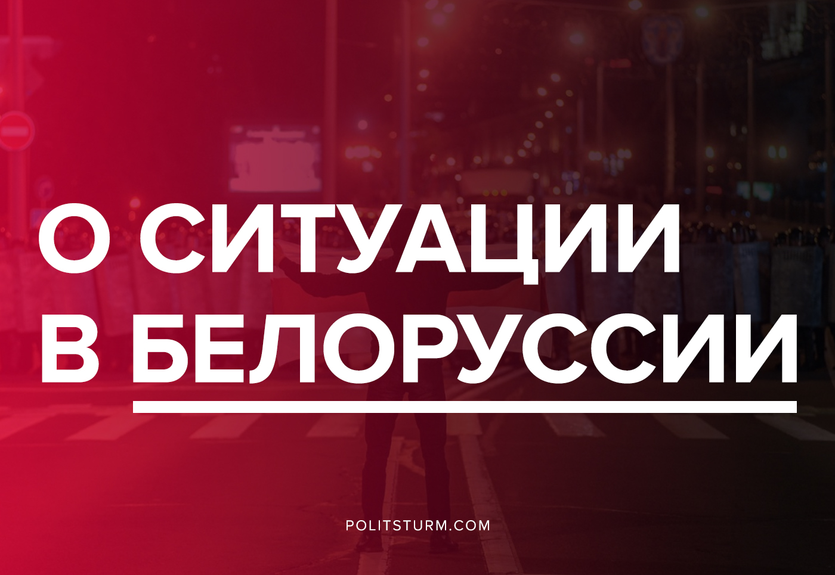

Оригинальная статья
2020-08-10
2 мин. на чтение

Вчерашние события в Белоруссии показали, что страна находится в состоянии острой политической напряженности. Причиной, ускорившей развитие событий, стал мировой экономический кризис, который усилил обнищание масс и обострил положение Белоруссии на мировом рынке.
С одной стороны конфликта находится правящая группировка капиталистов во главе с Лукашенко, заинтересованная в обеспечении своих прибылей, сохранении статуса-кво и традиционном балансировании между крупными империалистами – Россией, Китаем и государствами Запада.
С другой – т.н. “оппозиция”, которая выступает под либеральными и националистическими лозунгами, а также выражает интересы конкурирующих групп белорусской буржуазии и иностранного капитала.
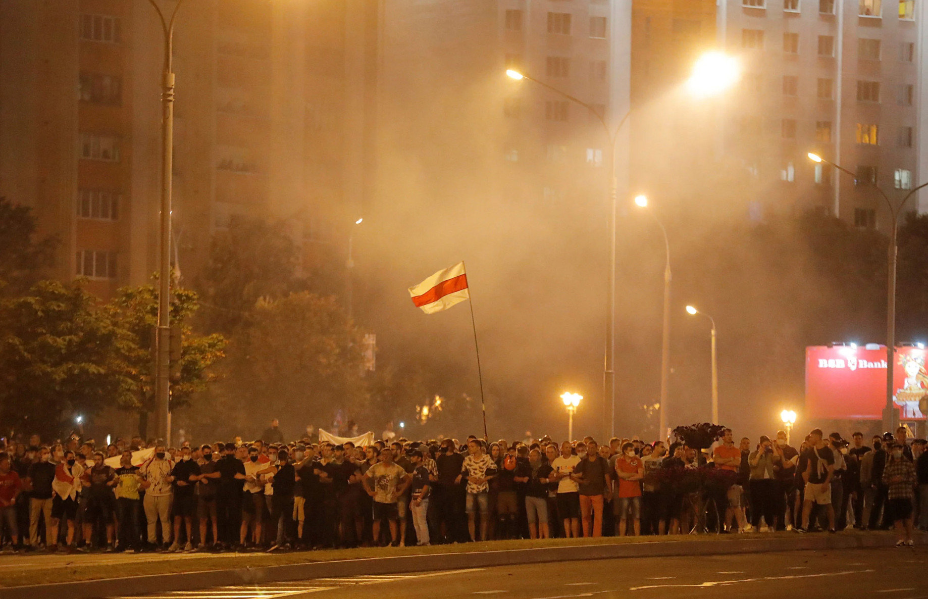
Что является главным для коммунистов в сложившейся ситуации? Коммунистическое движение в стране отсутствует. Отсутствует и более-менее живое и осознающее свои интересы рабочее движение.
Основное ядро протестов – мелкая буржуазия, вокруг которой собираются отдельные слои рабочих, студентов и т.д. Оппозицию активно поддерживают конкурирующие группы буржуазии, ориентирующиеся на иностранный капитал.

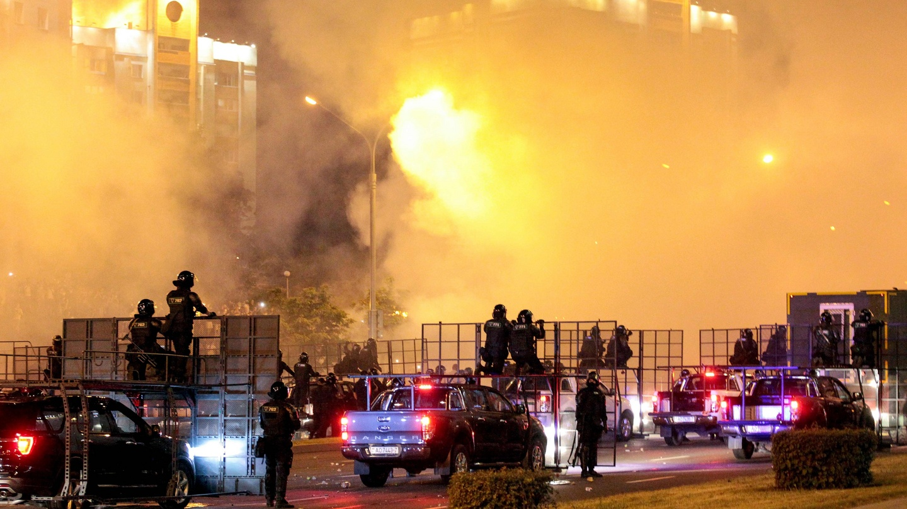
Эти события являются закономерным итогом отсутствия серьезного коммунистического и рабочего движения в Белоруссии. Не обладающей внятной организацией, лишенный компартии-авангарда, рабочий класс проиграет от любого исхода происходящего.
“Своей стороны” для коммунистов и сознательных рабочих в этой ситуации не существует. Как находящиеся у власти капиталисты, выразителем интересов которых является Лукашенко, так и ориентированные на иностранный капитал оппозиционные кандидаты никоим образом не защищают интересы рабочего класса и являются его врагами.
Примеров много: госперевороты в Грузии, Киргизии, в странах Ближнего Востока и, разумеется, на Украине не изменили ситуацию в лучшую сторону, а чаще всего лишь ухудшили положение народа.
Что нужно сделать, чтобы рабочий класс перестал быть пешкой в руках конкурирующих группировок капиталистов всех стран? Как по-настоящему добиться лучшей жизни для народа?
Единственный путь – это изучение теории марксизма-ленинизма и присоединение к коммунистическому движению, для организованной борьбы за освобождение рабочих.

Оригинальная статья

